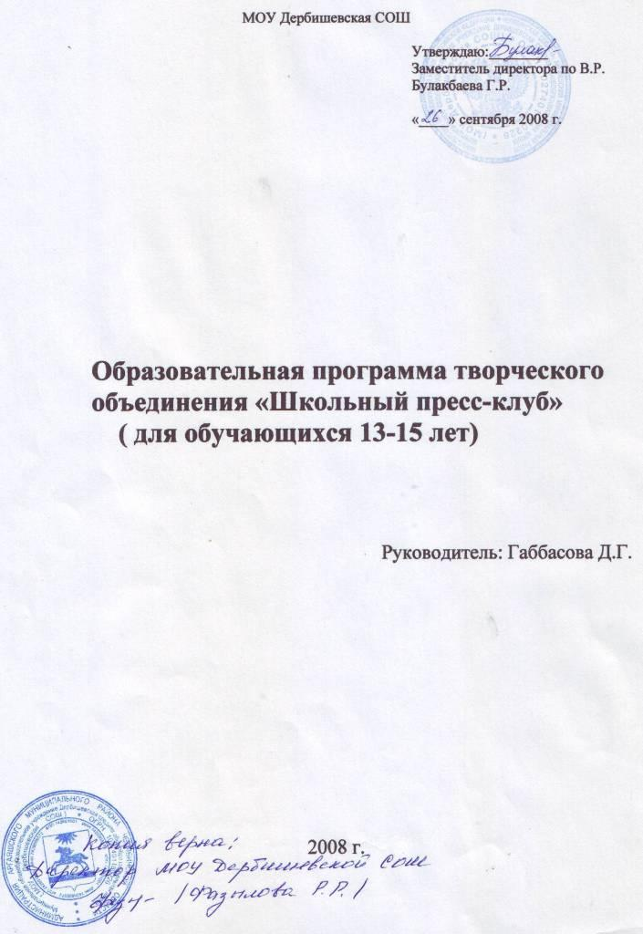
Пояснительная записка.
Личностно развивающее, личностно ориентированное обучение сегодня требует проектирования учебного процесса. Одним из средств достижения данной цели может служить надпредметный (социальный) проект. Данная программа по обучению теории и практике газетного дела (созданию, выпуску, распространению ученической газеты, журнала) предназначена для развития проекта «Школьная газета».
Создание условий для активного включения обучающихся в окружающую их социальную среду является направлением школьной газеты. С её помощью они смогут влиять на неё, изменять, развивать собственную инициативу, принимать участие в своём жизненном и профессиональном развитии. Работа над выпусками школьной газеты предполагает непосредственное участие школьников в различных социальных акциях, рассмотрение сложных проблем общества, школы с точки зрения личного восприятия.
Содержание учебного материала программы соответствует целям предпрофильного и профильного обучения и обладает новизной для обучающихся.
Формы и методы работы выбраны с учётом осуществления дифференциации и индивидуализации образовательной деятельности в контексте Концепции модернизации российского образования. Здесь закладываются основы знаний, умений, навыков социализации, активной гражданской и социально значимой деятельности.

Область обучения:
Формирование творческих качеств личности;
Развитие креативного мышления.

Область воспитания:
Развитие нравственной, волевой и эстетической сферы личности;
создание условий для самореализации;
формирование умения самовоспитания и самообразования;
формирование веры в себя, в свои возможности и силы;
создание воспитательно-образовательной среды, формирующей у обучающихся потребность в самосовершенствовании.

Область социализации:
Формирование высоконравственного отношения личности к себе, самоуважения, адекватной самооценки;
формирование духовно-нравственного отношения к окружающему миру;
развитие гуманистического, демократического, диалектического, экологического мышления;
осуществление деятельностного подхода в обучении;
формирование социальной активности старшеклассников;
Формирование и развитие интегративного качества самостоятельной личности – социальной автономизации;
обучение умениям самоуправления и самоутверждения в коллективе: общению, ответственности, дисциплинированности, самоуправлению и саморегуляции;
подготовка обучающихся к профессиональному и жизненному самоопределению, выбору профессии.

Цели программы: создание в образовательном пространстве школы условий для успешной профильной подготовки обучающихся, привитие интереса к профессии журналиста.

Задачи
Обучающие:
- изучение основ журналистского творчества;
- получение знаний и умений по созданию печатного издания;
- освоение обучающимися знаний, умений и навыков информационно- компьютерных технологий.

Развивающие:
- развитие умений решать проблемы действительности совместными усилиями, выступая в разных социальных ролях;
- развивать творческие способности обучающихся, их творческую индивидуальность;
- развитие умений грамотного и свободного владения устной и письменной речью;
-развитие навыков установления межпредметных связей.

Познавательные:
- вовлечение обучающихся в активную познавательную деятельность с применением приобретённых знаний на практике;
- развитие интереса к изучению русского языка, литературы, истории, обществознания, компьютерных технологий;
- изучение истории журналистики.

Воспитательные:
- создание атмосферы сотрудничества обучающихся при решении задач, когда востребованными являются соответствующие коммуникативные умения;
-формирование представлений о журналистике как профессии, играющей специфическую роль в жизни общества;
- формирование основных этических норм и понятий как условия правильного восприятия, анализа и оценки событий окружающей среды;
- формирование личности журналиста как совокупности профессионально- творческих, индивидуально-психологических, духовно- нравственных и гражданских качеств;
- организация диалога обучающихся со сверстниками, в том числе из других классов и школ, с взрослыми;
- формирование активной жизненной позиции;
- формирование потребности в самообразовании, самовоспитании;
- формирование эстетических навыков.

Практико- деятельностные:
- развивать навыки самовыражения, самореализации, общения, сотрудничества, работы в группе;
- формирование практических навыков создания школьного печатного издания.
Мотивационные:
- создание условий формирования полноценной, всесторонне развитой личности;
- создание условий для развития интереса к саморазвитию, самооценке своих достижений.
Социально-педагогические:
-Формирование у обучающихся профессионального интереса к журналистике и газетному делу;
-Развитие ученического самоуправления;
-Формирование активной созидающей личности ,такого типа личности , который востребован современным российским обществом .
В основе содержания и структуры данного учебного курса лежит концепция профильного образования. Программа по целевой направленности является профессионально – прикладной развивающей, личностно ориентированной. Это специальный курс для профильного обучения, в котором теория строго дозирована и тесно связана с практической деятельностью. Программа предполагает изучение основ журналистского творчества, теории и истории СМИ, психологии в ходе практической деятельности.
Она является средством развития интереса к различным видам газетного дела: журналистике , редактированию, фотокорреспонденции ,технологическому созданию газеты.

Курс ориентирован на дополнительное образование учащихся 8-10 классов (13-15 лет ) и рассчитан на два года. Этот возрастной период характеризуется стремлением подростков к признанию их способностей сверстниками и взрослыми, к самореализации, профессиональной ориентации.
Творческое объединение « Школьный пресс-клуб» основано на общих интересах и увлечениях. Программа работы творческого объединения составлена так, чтобы каждый учащийся мог свободно выбрать вид, форму, темп и объём работы. Она предусматривает групповые и индивидуальные занятия по теории и практике газетного дела.
Программа модифицирована, составлена по принципу типовой, за основу берётся примерный тематический план. Она имеет связь с базовыми предметами ( русский язык, литература, история, обществознание, информатика, право, экономика), в ней чётко прослеживаются межпредметные связи. Практическим выходом реализации программы является издание ученической газеты или журнала. Предполагаются экскурсии в редакцию районной газеты «Восход», встречи с журналистами.
Объединение комплектуется на основании заявлений учащихся. Группа формируется из разновозрастных детей на добровольной внеконкурсной основе. Так как дети имеют различные базовые знания, большое внимание в программе уделяется индивидуальной работе.
По реализации программа дополнительного образования «Теория и практика газетного дела» рассчитана на два года, предусматривается постепенное усложнение материала, видов практических работ, повышение требований к качеству работ обучающихся.

Количество часов – 136
Первый год обучения- 68 часов (2 часа в неделю)
Второй год обучения- 68 часов (2 часа в неделю).

Программа первого года обучения включает в себя:

- Изучение основ истории журналистики
- Обзор современных средств массовой информации
- Знакомство с нормами профессиональной этики журналиста
- Изучение методов сбора информации
- Основы психологической готовности будущих журналистов
- Изучение основ журналистских жанров (информация, заметка, статья, репортаж, интервью и т.д.).
- Освоение методов работы со словом.

Программа второго года обучения развивает и закрепляет начальные профессиональные знания и умения:
- об информационных, аналитических и художественно- публицистических журналистских жанрах
- о методах и приёмах работы со словом
- о психологической готовности журналиста
- о процессе создания газеты

Формы занятий: лекции, семинары, практические работы.

Формы работы: групповые, индивидуальные
Тематическое планирование:

№ п\п | Наименование тем | Всего часов | Теория | Практика | Экскурсионная Работа
1 | 2 | 3 | 4 | 5 | 6
1 | Вводное занятие. Инструктаж ТБ и ПБ | 2 | 2
2 | Возникновение и развитие журналистики | 12 | 4 | 4 | 4
3 | Основные понятия и жанры журналистики | 18 | 9 | 9
4 | Профессиональная готовность журналиста к работе | 4 | 1 | 3
5 | Основные понятия и термины газетного дела | 6 | 2 | 4
6 | Литературное редактирование | 8 | 4 | 4
7 | Содержание и форма газеты | 10 | 3 | 3 | 4
8 | Задачи оформления газеты | 6 | 3 | 3
9 | Лицо газеты | 6 | 3 | 3
10 | Оформление заголовка(виды, функции, правила) | 4 | 2 | 2
11 | Выделения в тексте(шрифтовые, нешрифтовые) | 4 | 2 | 2
12 | Иллюстрация в газете | 6 | 3 | 3
13 | Способы объединения материалов в газете | 4 | 2 | 2
14 | Технологическая схема производства газеты | 10 | 2 | 4 | 4
15 | Основы макетирования газета | 3 | 1 | 2
16 | Верстка газеты | 8 | 4 | 4
17 | Уроки составления бизнес-плана газеты | 2 | 1 | 1
18 | Маркетинг газеты | 2 | 1 | 1
19 | Распространение газеты | 1 | 1
20 | Основы газетного дела | 20 | 4 | 16
 | ИТОГО | 136 | 54 | 70 | 12

Содержание программы изучаемого курса

Вводное занятие. Инструктаж ТБ и ПБ(2ч).
Знакомство с целями, задачами курса, формами работы, требованиями.
Возникновение и развитие журналистики(12ч).
История возникновения и развития журналистики на Западе(в западноевропейской цивилизации).Особенности становления и назначения.

Возникновение журналистики в России. Истории развития российской Журналистики в XVIII,XIX,XX веках. Особенности становления и назначения печатных периодических изданий в России. Корифеи российской журналистики XXI века.

Развитие западной и российской журналистики на современном этапе. Перспективы развития журналистики XXI века.

Выделения в тексте(шрифтовые, нешрифтовые)(4ч).
Абзац. Фразы. Пробельный материал. Возможности вариации шрифтов. Приемы выделения: бордюр, водка, разрядка, подчеркивание, рамки, линейки.
Гладкий, компактный наборы. Оттеночный, декоративный шрифты.
«Игра шрифтов». Емкость шрифта. Контраст. Применение орнаментов и инициалов. Набор в рамке.

Иллюстрации в газете(6ч).
Задачи газетной иллюстрации. Искусство иллюстрации. Репортажный снимок.
Репортажный рисунок. Портрет. Пейзаж. Фотоэтюд. Фоторепортаж. Фотовернисаж. Натюрморт. Интерьер и экстерьер. Иллюстративный очерк. Карикатура. Дружеский шарж. Юмористический рисунок. Фотообвинение.
Фотодоказательство. Плакат. Диаграмма. Заставка. Орнамент, виньетка.

Способы объединения материалов в газете(4ч).
Направленность газеты. Текущий номер. Спецвыпуск. Дайджест. Тематический или целевой материал.

Технологическая схема производства газеты(10ч).
Печатные машины в типографиях. Стереотипирование. Новые способы печати. Компьютерный способ. Использование возможностей компьютера: библиотека шрифтов, форматирование, программы, процесс сканирования. Работа на принтере.

Основы макетирования газеты(3ч).
Предварительные расчеты. Составление графического макета. Приемы макетирования. Макетирование на компьютере.

Верстка газеты(8ч).
Типы верстки:прямая,ломаная,смешанная,вртикальная,горизонтальная,перпендикулярная,симметричная,ассиметричная.

Уроки составления бизнес-плана газеты(2ч).
Что такое бизнес-план? Подразделы БП. Анализ рынка. Точки риска и проблемы. Финансовый план. Расчет доходов. Определение величины запасов. Как сосчитать расходы.

Маркетинг газеты(2ч).
Калькуляция выпуска и тиража газеты. Предварительная сметная и окончательная калькуляция. Реклама,ее виды и возможности использования в газете.

Распространение газеты(20ч).
Розничная продажа. Подписка на периодическое издание. Стратегия продаж.

Основы газетного дела(20ч).
Повторение теоретического материала. Практика-работа над выпусками школьной газеты.

